

Programma van Eisen

GTD-locatie

Maart 2023
Versie 0.2

Inhoudsopgave
Inhoudsopgave 2
1. Projectbeschrijving 3
1.1. Input voor document 3
1.1.1. Verwerkte gegevens 3
1.2. Inleiding 3
1.3. Locatie 3
1.4. Visie en ambitie 5
1.5. Planning 5
Omgevingseisen 6
1.6. Bestemmingsplan 6
1.6.1. Vigerend bestemmingsplannen 6
1.7. Randvoorwaarden 7
1.7.1. Beschermd dorpsgezicht Treebeek 7
1.7.2. Bodem 8
1.7.3. Archeologie 8
1.7.4. Externe veiligheid 8
1.7.5. Sonderingsonderzoek 8
1.7.6. Explosieven 8
1.7.7. Leidingen 9
1.7.8. Ondergrondse afvalvoorzieningen 9
2. Programma 10
2.1. Bouwkundig programma 10
2.1.1. Stedenbouwkundige eisen 10
2.1.2. Kwantitatieve en kwalitatieve eisen 10
2.1.3. Mobiliteit en ontsluiting 10
2.2. Overige opgaven 11
2.2.1. Parkeren 11
2.2.2. Groen 11
2.2.3. Water 11
2.2.4. Klimaatatlas Parkstad 12
2.2.5. Duurzaamheid, klimaatadaptatie en toekomstbestendigheid 12
2.3. Openbare ruimte 13
2.4. Grondwaarde 13
2.5. Realisatieplicht 13
2.6. Realisatieplicht 13
3. Participatie en proces 15
3.1. Participatie / communicatie / draagvlak 15
3.2. Bestemmingsplan 15
4. Bijlagen 16

Projectbeschrijving

Input voor document

Verwerkte gegevens
Collegebesluit d.d. 2021 (beëindiging verkenning met marktmarktpartij)
Collegebesluit d.d.. ….. 2023 (nieuwe aanbesteding)

Inleiding
In het voorliggende document is het programma van eisen opgenomen om te komen tot een integrale inpassing en vormgeving van de GTD-locatie. Naast deze eisen zijn ook bestaande ambitie- en beleidskaders van toepassing.

Locatie
De ontwikkellocatie ligt in de wijk Haansberg en wordt globaal begrensd door de N276, Karel Doormanstraat, Kruisbergstraat en de bestaande woonwijk met de straten Pijlbrem, Bloemwilg en Liguster. Op het terrein was in het verleden de huisvesting van de afdeling Openbare Ruimte gelegen (vandaar de naam, GTD-locatie, hetgeen staat voor de Gemeentelijke Technische Dienst). Naast de voormalige GTD-locatie maken enkele losse percelen aan de Dr. L. Th. Wietenstraat eveneens onderdeel uit van dit plan.

De locatie is op bijgevoegde kaart weergegeven.

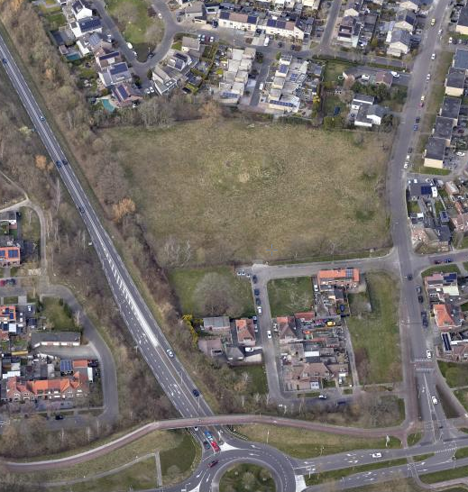

De ontwikkellocatie bestaat uit de navolgende groen aangeduide percelen. Een klein gedeelte van perceel D2444 is inmiddels niet meer in gemeente-eigendom (i.vm. een verjaring).

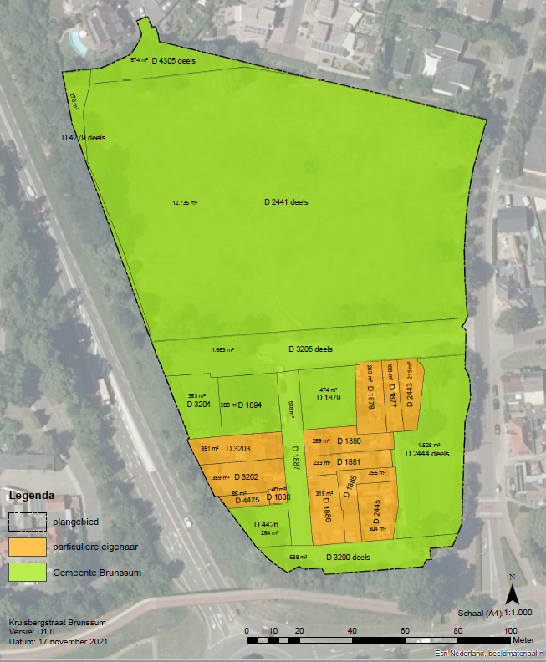

Visie en ambitie
Op de GTD-locatie was tot ca. 2012 de dienst Openbare Ruimte van de gemeente Brunssum gehuisvest. Deze dienst was hier sinds begin jaren 80 aanwezig. Daarvoor was op dit terrein een tricotagefabriek aanwezig (van 1929 tot 1981).
Na beëindiging van de gemeentelijke dienst is het terrein gesaneerd. Zie verder onder milieu.

Op het voormalige terrein is sindsdien beoogd woningbouw te realiseren. Het ter plaatse vigerende bestemmingsplan voorziet hierin. Deze ontwikkeling is door uiteenlopende redenen nooit tot daadwerkelijke uitvoering gekomen. Recentelijk (2021) is een globale verkenning met een marktpartij beëindigd als gevolg van onder meer het Didam-arrest.

De gemeente Brunssum wenst nu de locatie op te markt te zetten voor woningbouw. Daarbij wordt rekening gehouden met het Didam-arrest. Naast de voormalige GTD-locatie worden ook enkele losse percelen, gelegen in aan de zuidzijde van de GTD-locatie meegenomen in de uitwerking.

Planning
De gemeente wenst de locatie spoedig tot ontwikkeling te brengen. Te doorlopen stappen:

- Selectie marktpartij en sluiten realisatie-overeenkomst
- Uitwerking plan
- Planologische procedure en omgevingsvergunning.
Uitgegaan wordt van een vergunningprocedure op grond van de Omgevingswet.
- Overdracht grond
- Aanleg openbare ruimte (door ontwikkelaar)
- Start realisatie woningen.
- Afwerking en nazorg.

Omgevingseisen

Bestemmingsplan

Vigerend bestemmingsplannen

De locatie wordt bestreken door 2 bestemmingsplannen, globaal verdeeld in de voormalige GTD-locatie enerzijds en de losse percelen anderzijds. De bestemmingsplannen zijn te raadplegen via www.ruimtelijkeplannen.nl.

GTD-locatie:
Deze locatie is onderdeel van het vigerende Bestemmingsplan Woongebieden, vastgesteld op 25 oktober 2000).

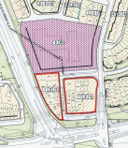

Paarse kleur: bestemming bijzondere doeleinden.
Deze bestemming kent een wijzigingsbevoegdheid naar wonen, met daarin gekoppeld een aantal voorwaarden.

Losse percelen:
Deze percelen maken deel uit van het bestemmingsplan Beschermd Dorpsgezicht Mijnkoloniën, vastgesteld op 14 april 2015.

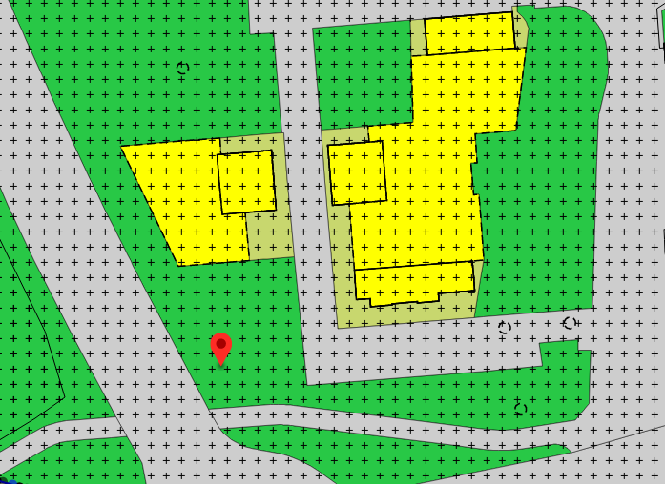

Groene kleur:
De losse percelen hebben de bestemming Groen.

Op grond van de bestemmingen Bijzondere Doeleinden en Groen is realisatie van woningbouw niet mogelijk. Voor de GTD-locatie zou woningbouw via een wijzigingsplan wel mogelijk zijn (onder voorwaarden).
Het is aan een ontwikkelaar om via één danwel gesplitste aanvragen woningbouw mogelijk te maken. Voor de eigenlijke GTD-locatie wordt uitgegaan van realisatie in 1 aanvraag.
De onderzoeken behorende bij het mogelijk maken van dit besluit/deze besluiten (onder WABO de ruimtelijke onderbouwing) komen voor rekening van de ontwikkelaar. De gemeente faciliteert vanuit haar publiekrechtelijke taak de vergunningverlening.

Randvoorwaarden

Beschermd dorpsgezicht Treebeek
De GTD-locatie zelf maakt geen onderdeel uit van een beschermd dorpsgezicht. De losse woningen inclusief de rondom liggende losse percelen maken hier wel deel van uit. Aan de oost- en westzijde van het plangebied liggen ook aangewezen beschermde dorpsgezichten (aangewezen door het rijk vanwege het bijzondere karakter van de (voormalige) mijnkolonieën).

Bij de invulling van het gebied, met name bij de losse percelen, zal rekening moeten worden gehouden met de aangrenzende bebouwing. Zie hierna onder bouwprogramma.

Een beeldkwaliteitsplan geldt ter plaatse niet.

Bodem
De GTD-locatie is in het verleden gesaneerd. Deze sanering is zodanig uitgevoerd dat een deel van het gebied in de huidige toestand niet meer gebruikt kan worden voor woningbouw. Een inrichting als groenvoorziening is dan een mogelijkheid. De betreffende plek is opgenomen als bijlage 2. Het gaat om een oppervlakte van ca. 2.500 m2 binnen het totale plangebied.
Volledige sanering van de betreffende plek en geschikt maken voor woningbouw is een alternatieve optie. Die maatregel en de gevolgen voor het woningbouwplan dienen nader onderzocht te worden.
Door de gemeente is in 2019 onderzoek gedaan naar de saneringsvarianten. De variant “saneren en alles afvoeren” werd destijds berekend op (afgerond) € 350.000. De variant (saneren en hergebruik van deze grond binnen het plangebied door het ophogen van de bestaande grondwal) werd berekend op € 75.000.
De keus voor een definitieve inrichting van deze plek dient in afstemming met de gemeente te gebeuren.
Zie bijlage 6 voor de kostenoverzichten van beide saneringsvarianten.

Het eerder uitgevoerde saneringsplan kan desgewenst beschikbaar worden gesteld (wordt niet meegeleverd i.v.m. uitgebreidheid van het onderzoek).

De losse percelen aan de zuidzijde van het plangebied zijn recentelijk (voorjaar 2023) onderzocht. Onderzoeksresultaten nog pm

Ook deze onderzoeken kunnen desgewenst beschikbaar worden gesteld.

Groen/Flora- en fauna-onderzoek
Rondom de GTD-locatie is enig afschermend groen aanwezig. Bezien zal moeten worden of dit groen behouden kan blijven bij de verkaveling/inrichting van het terrein. Wanneer handhaving niet mogelijk is, kan het groen worden gekapt/verwijderd.

Zie hierna in hoofdstuk 3.

Een flora- en faunaonderzoek (quick-scan) heeft niet plaatsgevonden, maar dient wel nog uitgevoerd te worden door de ontwikkelaar.

Archeologie
Het projectgebied heeft een middelhoge verwachtingswaarde op grond van de archeologische waardenkaart. Er heeft geen archeologisch onderzoek plaatsgevonden.
Op grond van gemeentelijk / regionaal beleid geldt een onderzoekverplichting (bij bodemingrepen met een oppervlakte groter dan 2.500m2 (middelhoge archeologische verwachting) en wanneer die ingrepen over deze oppervlakte dieper reiken dan 40 cm onder maaiveld).
Uitvoering van het archeologisch onderzoek dient te geschieden in het kader van de ontwikkeling van het plan.

Externe veiligheid
Er liggen geen inrichtingen in de directe omgeving met een invloedssfeer voor de betreffende woninglocatie. Voor wat betreft transport van gevaarlijke stoffen vindt er geen overschrijding van het plaatsgebonden risico plaats.

Voor wat betreft de hoge druk gasleiding is nadere afstemming met de Gasunie nodig. Deze gasleiding ligt buiten het beoogde plangebied (ten zuiden van de Karel Doormanstraat). Het plangebied wordt voor een klein deel bestreken door het effectgebied. Zie onderstaand kaartje voor de ligging van de leiding.

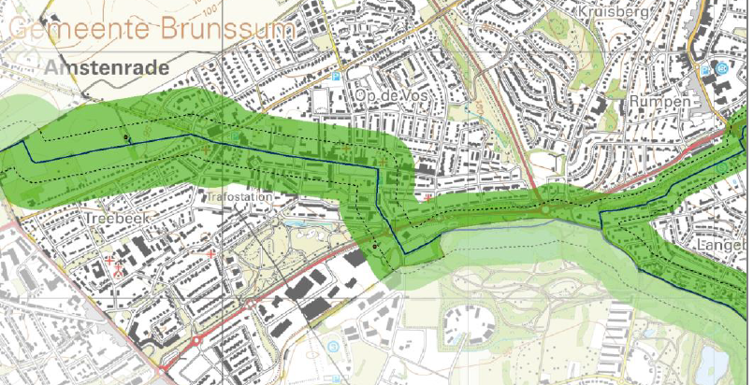

Sonderingsonderzoek
De gemeente heeft geen sonderingsonderzoek laten uitvoeren. De ontwikkelaar dient dit zelf uit te voeren.

Explosieven
Niet onderzocht/bekend.

Leidingen/riool
Er heeft een KLIC-melding plaatsgevonden; zie bijlage 4. Evt. aanpassing c.q. verlegging van leidingen/meterkastjes etc. komt voor rekening van de ontwikkelaar (zie bv. foto meterkast in volgende paragraaf).

Via de GTD-locatie loopt een gemengd riool vanuit het noordelijk woongebied naar de zuidkant. Met dit riool dient rekening te worden gehouden. Eventuele aanpassingen hierin dienen te worden meegenomen bij de verdere planuitwerking.

Ondergrondse afvalvoorzieningen
Binnen het plangebied zijn ondergrondse afvalbakken aanwezig. Deze dienen binnen het plangebied behouden te blijven (op de bestaande locatie dan wel op een nieuwe plek te worden ingepast). Evt. verplaatsing als gevolg van de nieuwbouw komt voor rekening van de ontwikkelaar. Bij de inpassing dient rekening te worden gehouden met voldoende ruimte voor de bereikbaarheid/parkeren.

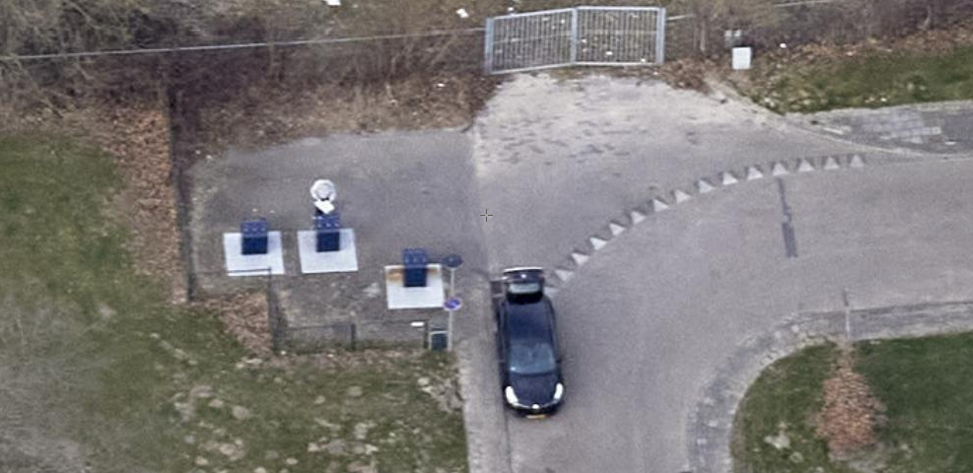

Programma

Bouwkundig programma

Stedenbouwkundige eisen
Op basis van de randvoorwaarden zijn de navolgende eisen geformuleerd:
- afstemming op de bouwvolumes in de directe omgeving is noodzakelijk, d.w.z. grondgebonden eengezinswoningen in maximaal 2 bouwlagen met kap.
- gezien de aanwezige bebouwingsstructuur van de woonwijk Hemelder langs de N276 is een voortzetting van deze zone met vrije kavels met vrijstaande woningen een logisch vervolg.
- voor het overige plandeel wordt een open bebouwingsstructuur nagestreefd met bouwblokken van een beperkte lengte twee onder één kap afgewisseld met aaneengesloten bouw in maximaal 3 à 4 woningen per bouwblok, waarbij ruimte voor een garage wordt opgenomen (parkeren op eigen terrein). Langgerekte aaneengesloten bouwblokken zijn niet gewenst.
- de voorkeur gaat uit naar gesloten hoekoplossingen, zoals deze ook zijn toegepast in de Beschermd stads- en dorpsgezichten. Zijtuinen met een diversiteit aan schuttingen grenzend aan het openbaar gebied moeten zoveel mogelijk worden voorkomen.
Bij zij- en achtertuinen grenzend aan de openbare ruimte dient de afscherming richting het openbare gebied te worden meegenomen in het ontwerp van het stedenbouwkundig plan/woningen.
- een afronding van de aansluitende bebouwing nabij de Dr. L.Th.Wietenstraat is dringend gewenst. Hier zijn een aantal braakliggende kavels aanwezig, die ingevuld kunnen worden met grondgebonden woningen in dezelfde bouwvolumes als de daar aanwezige woningen die nog onderdeel vormen van het beschermd stads- en dorpsgezicht.
Daarbij is invulling van de braakliggend kavel aan de zuidzijde van de entree vanaf de Kruisbergstraat met een beeldbepalende hoekoplossing essentieel voor de “entree”-beleving van de nieuwe wijk. Bij die laatste is bebouwing in 3 bouwlagen (setback met een plat dak) in beginsel mogelijk. Die bebouwing dient wel aan te sluiten op de nieuwe bebouwing aan de overzijde van de weg.
- Met betrekking tot de woningen aan de zuidzijde van het plan geldt een extra eis. Dit geldt qua stedenbouwkundig beeld / architectonische vormgeving die passend dient te zijn binnen c.q. afgestemd op het beschermd dorpsgezicht.

Kwantitatieve en kwalitatieve eisen
In regionaal verband is rekening gehouden met 45 woningen op de GTD-locatie (exclusief de losse percelen).

De uiteindelijke invulling dient voorgelegd te worden aan de Bestuurscommissie van Stadsregio Parkstad Limburg. Leidend is de STEC-rapportage Woonbehoefteonderzoek Parkstad Limburg 2022-2023. Hieruit blijkt dat in Brunssum met name behoefte is aan levensloopbestendige woningen. De woningen dienen te voldoen aan de Beleidsregel “Ruim baan voor goede woningbouwplannen” (waaronder de levensloopbestendigheid). Zie Bijlage 7 voor het meest actuele overzicht m.b.t. de actuele woningbouwprogrammering.

Het genoemde aantal van 45 woningen is richtinggevend voor het aantal woningen binnen de locatie. Overschrijding van dit aantal is uitsluitend mogelijk om daarmee een kwalitatieve betere invulling van het woningbouwplan te krijgen. Bij overschrijding van het aantal van 45 woningen mag dit niet ten koste gaan van overige functies zoals groen, waterinfiltratie, parkeren etc.

Mobiliteit en ontsluiting
De hoofdontsluiting van het plangebied dient vanaf de Kruisbergstraat te gebeuren. Bij voorkeur geen doodlopende wegen in het plan toepassen in verband met de bereikbaarheid voor hulpdiensten en bij calamiteiten. Er wordt niet uitgegaan van aansluiting op de bestaande wegen Pijlbrem of Bloemwilg voor gemotoriseerd verkeer. Een langzaam verkeer-verbinding als aansluiting op deze wegen is wel acceptabel.

De nieuwe woonwijk geldt als woonbuurt / inrichting als 30 km/uur-gebied.

De bestaande woningen aan de zuidzijde worden nu aan de achterkant ontsloten door een toegangsweg. Deze toegangsweg dient in het toekomstig plan behouden te blijven.

In het kader van het Mobiliteitsplan is aangegeven dat de aansluiting Karel Doormansstraat-Kruisbergstraat anders ingericht kan worden, zulks gelet op de gewijzigde verkeersstromen als gevolg van de Buitenring/N300. Deze kruising ligt dicht bij het projectgebied.
In afstemming met de gemeente zal gekeken moeten worden of de aanpassing van deze openbare ruimte in combinatie zal worden opgepakt. De gemeente staat hier uiteraard dan financieel voor aan de lat.
Op basis van het Mobiliteitsplan zal de Kruisbergstraat ook veranderen van een 50 km/h weg naar een 30 km/uur weg. De aansluitende wegen zullen niet meer met een inritconstructie maar met een gelijkwaardige kruising worden ingevuld. Reconstructie van deze weg c.q. kruispunten zal gebeuren, waarbij een afstemming met de aanleg van het infrastructuur in het plangebied dient plaats te vinden. Uiteraard staat ook voor deze reconstructie de gemeente aan de lat.

Overige opgaven

Parkeren
Voor parkeerbeleid geldt het gestelde in het Mobiliteitsplan Brunssum / onderdeel Parkeernota Het betreffende gebied wordt gerangschikt onder de categorie “rest bebouwde kom” / matig stedelijk. Afhankelijk van het soort woning geldt een bepaalde parkeernorm.

Vanuit de aangrenzende woonwijk aan de oostkant wordt parkeren als een groot probleem ervaren. Aan de zuidkant langs de Kruisbergstraat is slechts zeer beperkt de mogelijkheid voor langsparkeren.
In het nieuwe plan dient de mogelijkheid te zijn voor het realiseren van additionele parkeerplaatsen. Uitgegaan wordt van 5 extra parkeerplaatsen. Deze dienen aan de zuidkant van het plan te worden ingepast.

Groen
Aanwezigheid van openbaar groen is gewenst als substantieel onderdeel van het plangebied. Gelet op de aanwezige saneringslocatie ligt een groenvoorziening op deze plek voor de hand.
De inrichting van de groenvoorziening dient in overleg met de gemeente te geschieden. Een combi inrichting met een kleinschalige speelvoorziening of natuurspeelplek/toestel is wenselijk.

Los van deze saneringsplek/groenvoorziening dient in de rest van het plangebied groen voldoende aandacht te krijgen, zodanig dat is sprake is van robuustheid. Combinaties met waterinfiltratievoorziening en andere duurzaamheidsmaatregelen (o.a. het voorkomen van hittestress) maken dat groen een wezenlijk element van het plangebied dient te worden. Daar waar sprake is van bestaand groen, dient dit zoveel als mogelijk ingepast te worden in de planopzet. Bezien zal moeten worden of aanwezige bomen die niet gehandhaafd kunnen worden i.v.m. de nieuwe verkaveling, verplaatst kunnen worden binnen de nieuwe groenstructuur.

Water
Ten aanzien van water / riolering wordt verwezen naar de uitgangspunten zoals ze zijn verwoord in de bijlage Wateradvies Bouwplan. Uitgangspunt is infiltratie van schoon water binnen het plangebied.
In de eerdere planvorming was voorzien in de aanleg van een infiltratiesloot langs de N276 (laagste punt in het plangebied).

Klimaatatlas Parkstad
In de klimaatatlas van Parkstad zijn kaarten opgenomen m.b.t. hittestress en wateroverlast. Het projectgebied kent bovengemiddelde waarden. Zie hieronder.

Wateroverlast bij hevige buien.

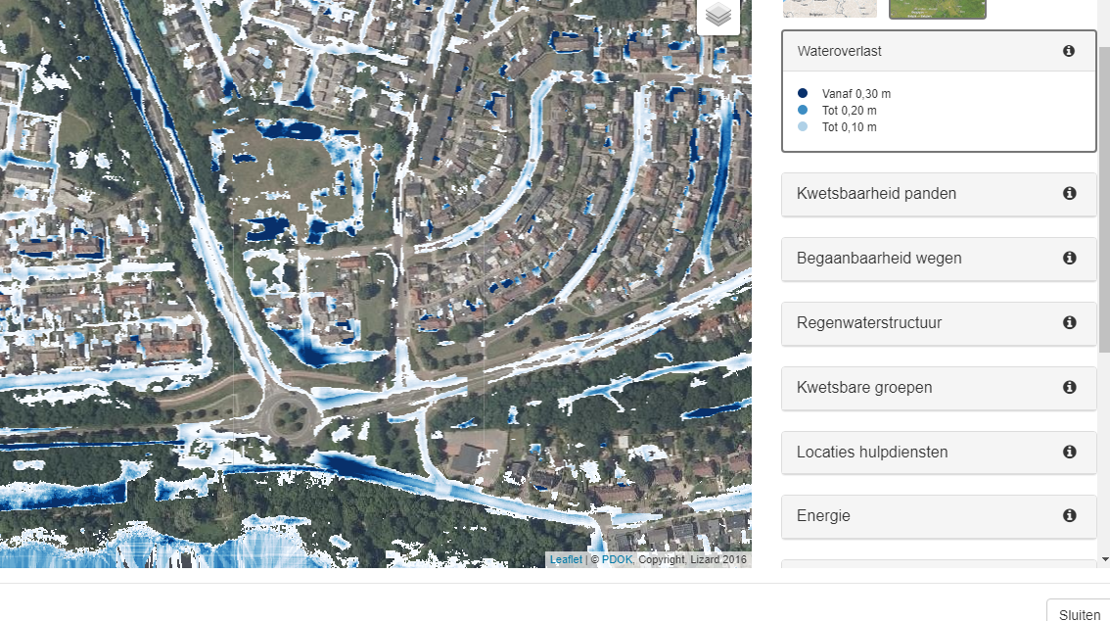
De wateroverlast wordt ook gemeld in het contact met de omgeving. Dit geldt zowel voor de bestaande woningen aan de Pijlbrem/Bloemwilg, alsook de bestaande woningen aan de zuidkant, waar bij zeer hevige regenval het water over straat loopt. Op bovengenoemd kaartmateriaal is dat overigens ook goed te zien.

Hittestress (bovengemiddeld)

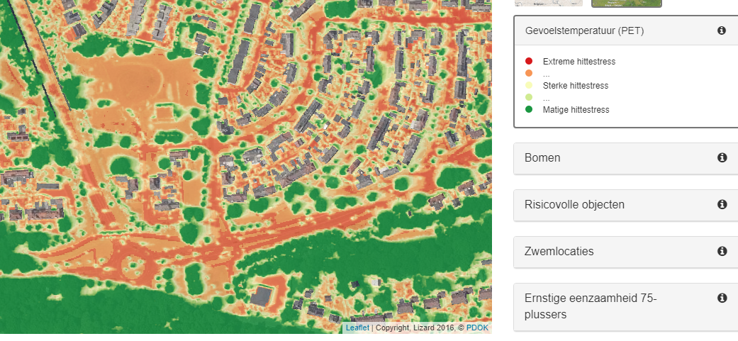

Duurzaamheid, klimaatadaptatie en toekomstbestendigheid

De gemeente biedt de uitgenodigde partijen een kans om aan de slag te gaan met de duurzaam en toekomstbestendig bouwen. De gemeente kiest hier bewust voor met het oog op het stimuleren van innovatie en kennisontwikkeling bij de partijen. Dit is belangrijk omdat dit bijdraagt aan de benodigde economische ontwikkelingen in de regio en de transitie naar een circulaire economie.

De gemeente heeft een voorbeeldfunctie op het gebied van duurzaamheid en wij zouden dan ook graag zien dat een aanvullende duurzaamheidsambitie wordt gerealiseerd. Enerzijds vragen wij aandacht voor het terugdringen van energieverbruik en anderzijds voor het verminderen van de belasting van het milieu en gezondheid van mensen. Daarnaast hecht de gemeente belang aan meer bewustwording. Oplossingen dienen daarom inzichtelijk gemaakt te worden voor de gebruikers en omgeving.
De wijze van invulling van het begrip “duurzaamheid” wordt niet voorgeschreven (buiten uiteraard het voldoen aan de wettelijke eisen op dit vlak). In de aanbesteding vormt duurzaamheid een gunningscriterium.

Openbare ruimte

Inrichting van de openbare ruimte geschiedt in overleg met de gemeente. Ter zake gelden de gebruikelijke eisen voor de inrichting van woonstraten (30 km / uur). De gekozen weginrichting dient te voldoen aan de ASVV 2021.

Aanleg van de openbare ruimte geschiedt voor rekening en verantwoording van de ontwikkelaar. De gemeente houdt (mede) toezicht op uitvoering van het overeengekomen kwaliteitsniveau van de inrichting.

Voor de inrichting van de openbare ruimte gelden technische eisen. Deze eisen zijn vastgelegd in een handboek. Dit handboek is opgenomen in bijlage 5.

Met de geselecteerde marktmarktpartij zullen nadere afspraken gemaakt worden over overdracht van de openbare grond, toetsingen van bestekken, kwaliteitstoetsing bij uitvoering, etc. Uitgangspunt is teruglevering van de openbare ruimte aan de gemeente voor een bedrag van € 1.

Grondwaarde

De gemeente gaat uit van een marktconforme prijs. Er is sprake van een BTW-belaste levering.
De koopsom wordt gedaan op het prijspeil 1 januari 2023. Indexering van de koopprijs geschiedt tot het moment van afname van de grond met de CPI-index.

Realisatieplicht

Voor deze ontwikkellocatie is sprake van een realisatieplicht. Indien de ontwikkelaar na de overdracht van de koop niet (tijdig) overgaat tot realisatie zal de koopovereenkomst worden ontbonden. Als boete worden de gronden alsdan om niet terug geleverd en is ontwikkelaar een boete verschuldigd ter grootte van € 100.000,--.

Participatie en proces

Participatie / communicatie / draagvlak

Participatie wordt door de gemeente belangrijk gevonden (vanuit een oogpunt van draagvlak alsook verhoging van de kwaliteit van het plan).
Dit zowel gedurende de ontwikkeling van het nieuwe woongebied, alsook gedurende het bouwproces, de inrichting en afwerking van de openbare ruimte. Deze communicatie geldt naast omwonenden ook voor evt. bedrijven in de buurt, hulpdiensten etc.

Voor het plan dient in ieder geval participatie plaats te vinden inzake:
- het ontwerp van het plan
- de planologische c.q. vergunningprocedure
- inrichting en uitvoering openbare ruimte
- realisatie woningbouw
- aanleg en afwerking openbare ruimte.
Het initiatief hiertoe dient uit te gaan van de ontwikkelaar. De gemeente heeft hierin een ondersteunende rol.

Alvorens het plan op de markt te zetten heeft de gemeente 2 bijeenkomsten georganiseerd (januari/februari 2023). Van deze bijeenkomsten zijn verslagen gemaakt. Deze zijn opgenomen in bijlage 8. De belangrijkste zaken die naar aanleiding van deze inspraakronden zijn aangepast/aangevuld (en opgenomen in dit Programma van Eisen) zijn:
- de planinvulling in beginsel beperkt tot 45 woningen
- de eis om bij de woningen aan de zuidzijde extra eisen te stellen aan de vormgeving (afgestemd op het beschermd dorpsgezicht)
- de 5 extra aan te leggen parkeerplaatsen.
- Aandacht voor de restverontreiniging / bodemsanering / hergebruik.

Een aantal zaken die door omwonenden zijn aangedragen, raken minder de hoofduitgangspunten van het plan, maar moeten in een vervolgfase beantwoord worden. Deze zaken zullen alsdan in overleg tussen gemeente en ontwikkelaar worden afgewogen.

Planologie en vergunning

Voor dit plan dient een nieuw planologisch kader op grond van de Omgevingswet te worden opgesteld. Op basis van de thans bekende gegevens dient een uitgebreide procedure te worden gevolgd dan wel een wijziging van het (tijdelijk) omgevingsplan. Vooralsnog wordt uitgegaan van een uitgebreide procedure voor realisatie van de nieuwe woonwijk (incl. openbare ruimte).
De ontwikkelaar is verantwoordelijk voor (het indienen van) de stukken behorende bij deze aanvraag (betrekking hebben op de fysieke leefomgeving op grond van de Omgevingswet).
Het is mogelijk om de aanvraag voor het noordelijk en zuidelijk plandeel in tweeën te splitsen. Voor het noordelijk deel dient één aanvraag te worden ingediend.

Nadeelcompensatie/Planschade

Onderdeel van de te sluiten overeenkomst met de ontwikkelaar is dat de ontwikkelaar de eventuele nadeelcompensatie (voorheen: planschade) volledig aan de gemeente compenseert.

Bijlagen

Bijlage 1 Saneringslocatie GTD

Bijlage 2 Wateradvies Bouwplan

Bijlage 3 Parkeernota

Bijlage 4 Klic-gegevens

Bijlage 5 Programma van eisen openbare ruimte

Bijlage 6 Varianten kosten sanering restverontreiniging

Bijlage 7 STEC woningbehoeftenonderzoek

Bijlage 8 Verslag Omgevingssessies (jan/februari 2023)

Bijlage 9 Inmeting

